06.12.2017 року в КЗО «СЗШ № 21» ДМР проведено відбірковий етап міського конкурсу «Учитель року-2018» у номінації «Фізика»

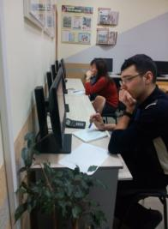
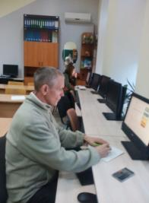
Відбулося конкурсне випробування «Тестування з фахової майстерності» на якому були оцінити знання конкурсантів з фаху, методики викладання предмета, психології та педагогіки та конкурсне випробування «Практична робота», де вчителі підготували інструкції для учнів на проведення лабораторного дослідження властивостей фізичного об’єкта.
Відповідно до рішення фахового журі рекомендовано до участі у фінальному етапі конкурсу:
Сидоренков Євген Єгорович, КЗО «СЗШ № 19» ДМР;
Федько Ярослав Юрійович, КЗО №НВО № 136» ДМР;
Торопова Юлія Миколаївна, КЗО «СЗШ № 6» ДМР;
Магер Анна Олександрівна, КЗО «СЗШ № 80» ДМР.

Устінова Тетяна Петрівна – 096-64-82-594

